《善待别人，就是善待自己》

标签：第一空性法                2014-12-07

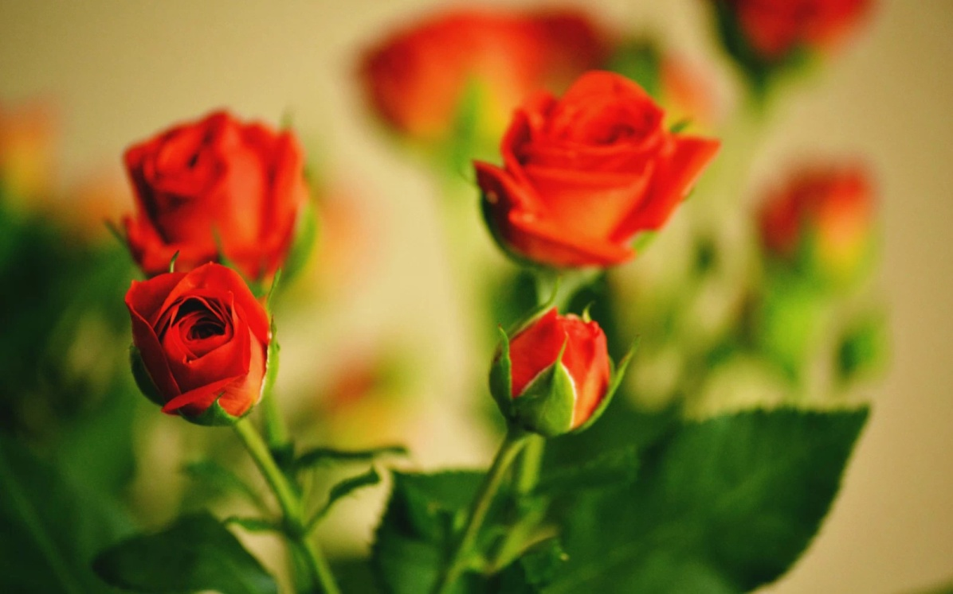

作者：依果

赞美_平儿(1938875265) 14:24:21

果师？

我需要补哪方面基础知识？

依果(605002560) 14:33:44

修行人和不修行人的不同。

赞美_平儿(1938875265) 14:34:00

http://cnc.qzs.qq.com/qzone/em/e179.gif

依果(605002560) 14:34:01

什么是修行人。

依果(605002560) 14:34:42

别跟不修行人比来比去的，能一样吗？

赞美_平儿(1938875265) 14:34:53

宗咯巴那么棒偶一个普通人十分怀疑自己

依果(605002560) 14:36:39

和自己比

赞美_平儿(1938875265) 14:37:13

嗯http://cnc.qzs.qq.com/qzone/em/e179.gif   
  
赞美_平儿(1938875265) 21:47:36   
赞美这个世界的一切都是自己创造的，所以允许一切的存在http://cnc.qzs.qq.com/qzone/em/e179.gif http://cnc.qzs.qq.com/qzone/em/e179.gif http://cnc.qzs.qq.com/qzone/em/e166.gif   
赞美自己与自己比，因为一切都是自己的意识创造的，无数人也是我，佛陀也是我创造的http://cnc.qzs.qq.com/qzone/em/e179.gif http://cnc.qzs.qq.com/qzone/em/e179.gif http://cnc.qzs.qq.com/qzone/em/e163.gif   
  
赞美_平儿(1938875265) 22:08:15   
知道这些不会嫉妒谁了http://cnc.qzs.qq.com/qzone/em/e179.gif http://cnc.qzs.qq.com/qzone/em/e179.gif http://cnc.qzs.qq.com/qzone/em/e163.gif   
一切本性彼此  
一切都是全息的  
把别人都是真正看成本我幻化的，才真正成为空性真我http://cnc.qzs.qq.com/qzone/em/e179.gif http://cnc.qzs.qq.com/qzone/em/e179.gif http://cnc.qzs.qq.com/qzone/em/e163.gif   
  
依果(605002560) 1:02:41   
【赞美_平儿(1938875265) 21:47:36

赞美这个世界的一切都是自己创造的，所以允许一切的存在http://cnc.qzs.qq.com/qzone/em/e179.gif http://cnc.qzs.qq.com/qzone/em/e179.gif http://cnc.qzs.qq.com/qzone/em/e166.gif   
赞美自己与自己比，因为一切都是自己的意识创造的，无数人也是我，佛陀也是我创造的http://cnc.qzs.qq.com/qzone/em/e179.gif http://cnc.qzs.qq.com/qzone/em/e179.gif http://cnc.qzs.qq.com/qzone/em/e163.gif   
知道这些不会嫉妒谁了http://cnc.qzs.qq.com/qzone/em/e179.gif http://cnc.qzs.qq.com/qzone/em/e179.gif http://cnc.qzs.qq.com/qzone/em/e163.gif   
一切本性彼此  
一切都是全息的  
把别人都是真正看成本我幻化的，才真正成为空性真我http://cnc.qzs.qq.com/qzone/em/e179.gif http://cnc.qzs.qq.com/qzone/em/e179.gif http://cnc.qzs.qq.com/qzone/em/e163.gif】

灰常正确，严格来说，是各自本性的共振显化。

依果(605002560) 1:02:44

http://cnc.qzs.qq.com/qzone/em/e179.gif

赞美_平儿(1938875265) 1:05:00

http://cnc.qzs.qq.com/qzone/em/e113.gif http://cnc.qzs.qq.com/qzone/em/e113.gif

赞美_平儿(1938875265) 1:05:58

今天你说自己与自己比一下点明白了我http://cnc.qzs.qq.com/qzone/em/e113.gif

都是自己，只是角色不同http://cnc.qzs.qq.com/qzone/em/e113.gif

依果(605002560) 1:07:08

恩

因为无处不在的本我，大我的缘故，所以，生命要学习的第一件事情，就是善待自己。

在本我大我面前，善待自己就是要善待自己显化的众生，就是要对外境有所谓的慈悲心。

这就是最好的善待自己了。

依果(605002560) 1:07:39

请记住这些。

依果(605002560) 1:07:48

http://cnc.qzs.qq.com/qzone/em/e179.gif

赞美_平儿(1938875265) 1:08:08

http://cnc.qzs.qq.com/qzone/em/e113.gif http://cnc.qzs.qq.com/qzone/em/e179.gif http://cnc.qzs.qq.com/qzone/em/e179.gif http://cnc.qzs.qq.com/qzone/em/e163.gif http://cnc.qzs.qq.com/qzone/em/e178.gif

赞美_平儿(1938875265) 1:08:27

弄文吗？

依果(605002560) 1:09:02

好啊，就叫《善待自己》

赞美_平儿(1938875265) 1:09:14

http://cnc.qzs.qq.com/qzone/em/e113.gif

依果(605002560) 1:09:40

第一空性法。

赞美_平儿(1938875265) 1:09:51

每次退步之后都更上一层楼http://cnc.qzs.qq.com/qzone/em/e113.gif

依果(605002560) 1:10:06

这很正常。

依果(605002560) 1:10:59

你认为是退步，其实那是看清了遗留的两元意识，是进步。

依果(605002560) 1:11:06

http://cnc.qzs.qq.com/qzone/em/e179.gif

依果(605002560) 1:11:43

发现不了问题的修行，是假修行。

与修行无关。

赞美_平儿(1938875265) 1:12:11

奥

依果(605002560) 1:12:57

修行：修正的行为，看不到偏斜，哪来什么修正？！

赞美_平儿(1938875265) 1:12:59

昨天大骂你虐待我，今天全明白了http://cnc.qzs.qq.com/qzone/em/e113.gif http://cnc.qzs.qq.com/qzone/em/e113.gif

依果(605002560) 1:14:10

一贯正确，和修行无关，和正见无关，和解脱无关。

和魔见关系很大。  
  
依果(605002560) 1:14:17   
http://cnc.qzs.qq.com/qzone/em/e113.gif   
  
赞美_平儿(1938875265) 1:14:25

今天神子骂，我心里想，他也是我之后木生气

依果(605002560) 1:16:27

神子现在对于修行，还找不到感觉。

正在摸索门道中，都在路上，勿要心里计较。

善待别人，就是善待自己啊！

赞美_平儿(1938875265) 1:16:30

是的

自己今天总算开窍了http://cnc.qzs.qq.com/qzone/em/e113.gif

依果(605002560) 1:17:08

晚安！

赞美_平儿(1938875265) 1:17:20

http://cnc.qzs.qq.com/qzone/em/e179.gif http://cnc.qzs.qq.com/qzone/em/e179.gifhttp://cnc.qzs.qq.com/qzone/em/e175.gif http://cnc.qzs.qq.com/qzone/em/e163.gif

依果(605002560) 1:18:49

那文就叫《善待别人，就是善待自己》

依果(605002560) 1:19:21

http://cnc.qzs.qq.com/qzone/em/e175.gif

赞美_平儿(1938875265) 1:20:01

好http://cnc.qzs.qq.com/qzone/em/e166.gif

